Weekendschool – Programmeren – Les 2 – Deel A

# Wat gaan we doen?

In de vorige les heb je gezien dat je met de programmeertaal Scratch heel makkelijk een leuk spel op het scherm kunt maken. In deze les leren we eerst een paar nieuwe dingen in Scratch en daarna gaan we meer gebruiken dan toetsenbord, muis en beeldscherm: we maken kennis met “physical computing”, fysiek computerwerk. Dan kunnen we ook knopjes, LEDjes en motortjes gebruiken. En daar gaan we een spel mee maken.

# Voordat we echt beginnen

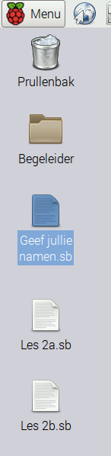Geef je naam en emailadres zodat we je het materiaal na de les kunnen doorsturen. Dan kun je thuis verder gaan als je dat leuk vindt.

Heb je thuis geen PC of Mac maar zou je toch ermee verder willen? Laat het dan  
weten aan een begeleider, dan proberen we een oplossing te vinden. En vul dan   
toch alvast je naam en email adres in.

Als je het materiaal op DINSDAG nog niet in je email hebt …

* Kijk dan in je map van Spam of Ongewenste email (of hoe het bij jou heet)
* Als het daar ook niet is, stuur dan een email aan
  + [weekendschool@hanselma.nl](mailto:weekendschool@hanselma.nl)
  + En zet juf Marga, Noortje en/of Stien op de kopie.
* We zoeken dan uit waarom je het niet gekregen hebt en zorgen dat het alsnog komt.
* Dat adres mag je trouwens ook gebruiken als je vragen hebt over programmeren.

# Laten we beginnen: Een stopwatch

* Start Les 2a vanaf het bureaublad door erop te dubbelklikken.

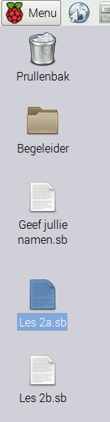

Maar voordat we beginnen: zorg regelmatig je werk op te slaan. Dat doe je door hier te drukken

\\NASHANSELMA2\weekendschool\2016-09-11-211030_297x48_scrot.png

En wat ook verstandig is: sla af en toe je werk op onder een andere naam. Dan kun je terug naar een oude versie als je bijvoorbeeld iets helemaal verkeerd gedaan hebt en iets belangrijks hebt weggegooid.

Dat gaat zo:

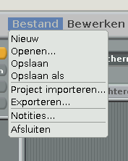

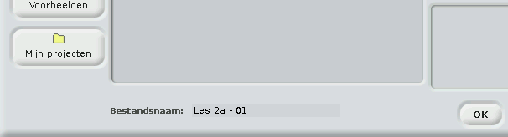

Zet hier een volgnummer aan het eind, dus 01, 02 etc. En druk dan op OK.

## Stopwatch

We hebben een stopwatch nodig. In dit geval laten we stopwatch aftellen.

* De kat hebben we vandaag niet nodig. Verwijder deze sprite. (Klik rechts op de sprite, …)
* Maak een nieuwe sprite en kies de klok uit het mapje *WS\_Les\_2*.
* Maak de variable *TijdOver*.

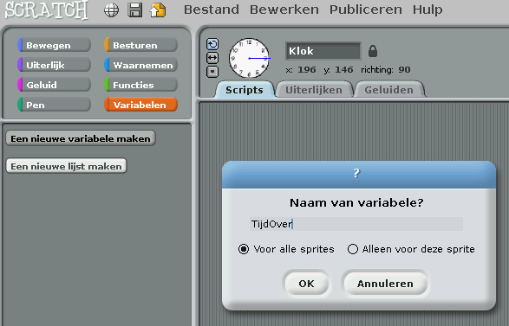

* Sleep de waarde van de variabele over de klok. Dan krijg je dit. Bedenk wat je in les 1 geleerd hebt: door dubbelklikken op de variabele kun je de het uiterlijk veranderen.  
  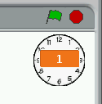
* Klik nu op de nieuwe sprite (de klok) en maak een programma dat de klok laat starten op 15 als er een signaal *StartKlok* komt. Laat de klok weer stoppen als die op nul staat.

Dit zijn de opdrachten die je nodig hebt.   
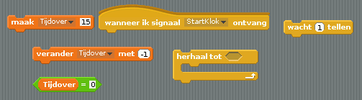

* Test het uit. Zie je de klok aftellen naar nul?
* Nu moet er geluid bij komen:
  + Elke seconde een tik en ..
  + … een koekoeksklok als de stopwatch afgelopen is.

Zet deze opdrachten op de juiste plek.

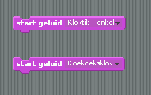

* Wat hoor je door de koptelefoon?

# LED’s en motortjes bedienen

Je hebt op je tafel een doorzichtig plankje met daarop een schakeling met LED’s (een rode en twee groene), twee knoppen, een joystick en een eend op een sokkel. In die sokkel zitten twee motortjes die sokkel kunnen laten knikken en draaien, en daarbij knikt en draait de eend natuurlijk mee.

## Arduino

Je ziet daar ook een rood bordje met een zwart ding erbovenop.

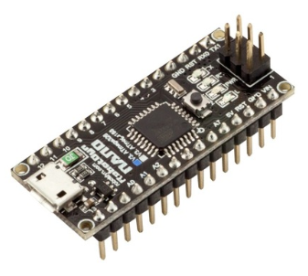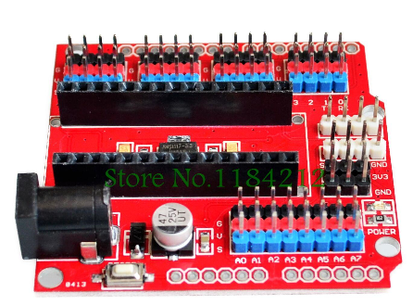

Dat “zwarte ding” is een Arduino Nano. En dat is, net zoals de Raspberry Pi, ook een computer. Maar wel een heel klein computertje dat niet zo heel veel kan. Maar genoeg om vanuit Scratch op de Raspberri Pi LEDjes en motortjes te bedienen.

Het rode bordje dient er alleen maar voor om makkelijk draden te kunnen aansluiten.

## Hoe bedienen we LED’s en motortjes uit Scratch?

De LED’s en motortjes kun je besturen door een variabele een waarde te geven. Hieronder staat een lijstje met de variabelen. **Let op: Dit is alleen ter informatie. De opdracht staat op de volgende pagina!**

|  |  |  |
| --- | --- | --- |
| **Wat** | **Naam van variabele** | **Waarden van variabele** |
| Rode LED | LEDRood | 0 = uit  1 = aan |
| Groene LED Links | LEDGroenLinks | 0 = uit  1 = aan |
| Groene LED rechts | LEDGroenRechts | 0 = uit  1 = aan |
| Motor om te laten kantelen | KantelServo | 0 = uiterste stand aan de ene kant  180 = uiterste stand aan de andere kant (180 graden omgedraaid)  Andere waarden: motor draait naar de gewenste positie.  Bedenk dat het kantelen niet veel verder kan dan 90 graden, gebruik daarom alleen waarden tussen 0 en 90. |
| Motor om te laten draaien | DraaiServo | 0 = uiterste stand aan de ene kant  180 = uiterste stand aan de andere kant (180 graden omgedraaid)  Andere waarden: motor draait naar de gewenste positie. |

Als je de LED of motor wilt bedienen moet je wel eerst een variabele maken met de juiste naam en die geef je dan de waarde die je wilt. **En bedenk: de naam van de variabele moet precies zo zijn als in de tabel, dus waar hoofdletters staan moeten het ook hoofdletters zijn!**

## De linker groene LED

* Pas het programma zo aan dat de linker groene LED brandt als de klok begint te lopen en weer uitgaat als de klok heeft afgeteld tot nul.

Hint: Zet deze twee instructies op de juiste plaats.

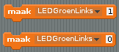

### Werkt het niet?

Als het niet werkt, dan kan het zijn dat het programma ScratchClient dat op de achtergrond loopt is gestopt of nooit gestart. Vraag een begeleider even om je te helpen.

## Variable zichtbaar maken?

* Y:\2016-09-11-233220_169x45_scrot.pngVan deze variabele hoef je niet de waarde de hele tijd te zien. Daarom kun je dit vinkje uitzetten.

## De rechter groene LED

* Ga nu ook de rechter groene LED laten branden. Maar dan zo dat die aangaat als de stopwatch op 5 staat. En ook weer uit als die op 0 gekomen is.

Hint: je moet na elke seconde die je gewacht hebt testen of de variabele *Tijdover* al 5 is geworden. Zo ja, dan zet je de juiste variabele om de rechter groene LED te laten branden op de juiste waarde.

Je hebt deze opdrachten nodig. Zet ze op de goede plaats.

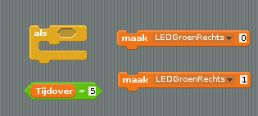

# Sensoren

Sensor is een deftig woord voor “waarnemer”. Wat gaan we in deze les waarnemen? De knopjes en de joystick! En de joystick heeft ook een schakelaar. Je kunt de joystick in 2 richtingen bewegen, maar er ook op drukken.

**Let op! Hier moet je dus GEEN variabelen voor maken. Het zijn sensoren die er automatisch zijn!**

|  |  |  |
| --- | --- | --- |
| **Wat** | **Naam van de sensor** | **Mogelijke waarden** |
| Linker drukknop | KnopLinks | 0 = knop ingedrukt  1 = knop niet ingedrukt |
| Rechter drukknop | KnopRechts | 0 = knop ingedrukt  1 = knop niet ingedrukt |
| Joystick X richting (van links naar rechts | JoyStickX | 0 = uiterste stand naar links  1024 = uiterste stand naar rechts  Tussenliggende waarden: ergens tussen uiterst links en uiterst rechts.  512 = midden (maar het kan een beetje afwijken) |
| Joystick Y richting (van boven naar beneden | JoyStickY | 0 = uiterste stand naar boven  1024 = uiterste stand naar onder  Tussenliggende waarden: ergens tussen uiterst boven en uiterst onder.  512 = midden (maar het kan een beetje afwijken) |
| Joystick knop | KnopjoyStick | 0 = knop ingedrukt  1 = knop niet ingedrukt |

# Gebruik van de Joystick knop

* Y:\2016-09-15-153559_55x57_scrot.pngOm te zien hoe het werkt, selecteren we het scherm icoon. Maak een stukje programma dat de hele tijd kijkt naar de sensor KnopjoyStick en wacht tot die ingedrukt wordt. Zend dan een signaal om de klok te starten. Dit zijn de opdrachten die je nodig hebt.  
  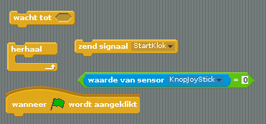
* Werkt het?

# De eend besturen

We gaan nu de eend besturen.

* Voeg de sprite WS Eend toe.

Je zit dat deze sprite al een paar scripts heeft. Klik erop en kijk wat er gebeurt.

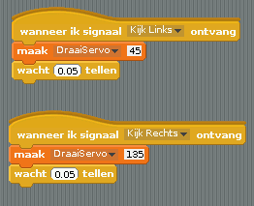

* Kijk goed wat deze twee scripts doen en maak dan de volgende nieuwe scripts voor het bewegen van de eend. Bedenk dat je tussen elke beweging tenminste 0,05 seconde moet wachten. Maar dat zou ook wel eens te snel kunnen zijn, je kunt b.v. ook 0,2 proberen.

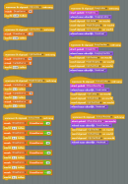Als je klaar bent heb je een heel scherm vol met blokken met opdrachten. Elk blok reageert op een signaal. De paarse opdrachten komen trouwens pas later. **Let op! Het gaat alleen maar om een indruk te krijgen. Ga dus niet proberen te lezen wat er precies staat.**

Let op: Een getal moet je hier op z’n Engels invoeren, dus een punt in plaats van een komma als decimaalteken. Dus 0,05 seconde voer je in als 0.05 seconde.

|  |  |
| --- | --- |
| **Signaal** | **Dit moet er dan gebeuren** |
| Kijk Rechtuit | Draai naar de plek in het midden, dus midden tussen 45 en 135 graden. En laat hem ook recht naar voren kijken, dus niet naar beneden gekanteld. Letop: je moet eerst de variabele *KantelServo* maken.  Je hebt dit nodig:  Y:\2016-11-19-140321_703x58_scrot.png |
| Maak buiging | Zet de eend rechtop (kantelservo naar 0 graden, buig dan 90 graden en tot slot weer naar 0 graden. |
| Schud Nee | Nee schudden gaat door de eend afwisselend naar links en naar rechts te laten kijken. Laat hem zo kijken:   * Een beetje naar rechts (15 graden) * Een beetje naar links (15 graden vanaf de start, dus nu 30 graden naar links) * Een beetje naar rechts (15 graden vanaf de start, dus nu 30 graden naar rechts) * Een beetje naar links (net zoals eerder) * Een beetje naar rechts (net zoals eerder) * Zoals hij aan het begin keek (dus 15 graden naar links)   Hint: je moet de huidige stand van DraaiServo gebruiken en er dan steeds iets bij optellen of van aftrekken. Dit is wat je nodig hebt:  Y:\2016-11-19-141309_619x275_scrot.png |
| Buig Links | Draai naar links en maak dan een buiging. Kijk dan weer rechtuit. Dit heb je nodig.  Y:\2016-11-19-142257_725x98_scrot.png |
| Buig Rechts | Draai naar rechts en maak dan een buiging. Dan weer rechtuit. Bedenk zelf hoe je dat maakt. Hint: het lijkt heel erg op de vorige. |
| Schud Links | Draai naar links, schud nee en kijk dan weer rechtuit. Hint: het makkelijkste is om signalen te sturen, net zoals in de twee vorige stukken. |
| Schud Rechts | Draai naar rechts, schud nee en kijk dan weer rechtuit. Deze lijkt weer heel erg op de het vorige stukje. |

Test elk signaal uit door op het script te klikken en te kijken of er gebeurt wat moet gebeuren.

Nu gaan we ook het uiterlijk van de eend nog aanpassen. Dat doen we zodat je als je thuis verder wilt je toch iets kunt zien.

* Neem het blokje bij *Schud Links* en voeg deze opdrachten in op de juiste plaats. Zorg dat het bewegen van de eend tussen het wisselen van het uiterlijk komt.

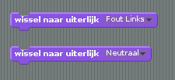

* Doe hetzelfde voor Schud Rechts. Je moet wel het goede uiterlijk kiezen.
* En nu ook voor Buig Rechts en Buig Links. Ook hier het goede uiterlijk gebruiken.

Nu hebben we alle onderdelen en gaan we het spel programmeren.

# Het echte werk: we maken een spel!

We hebben gezien hoe we het plankje met de knoppen, de LED’ s en de buigende eend kunnen besturen. Nu gaan we dit gebruiken in een reactietijdenspel.

Zo gaat het spel:

1. Je drukt op de knop van de joystick en de stopwatch gaat lopen.
2. De rode LED gaat branden na een willekeurige wachttijd van tussen de 0 en 5 seconde.
3. De rode LED gaat na 1 seconde weer uit.
4. Als de rode LED aan gaat moet je snel op je knop drukken. Als je links zit dan druk je op de linker knop. Als je rechts zit druk je rechts.
5. Degene die het eerste is krijgt een punt erbij.
6. De eend laat je weten als je de eerste was. Hij draait naar je toe en maakt een buiging en draait dan weer naar het midden.
7. Maar o wee als je drukt terwijl de rode LED uit is. Dan gebeurt er dit:
   1. De ander krijgt een punt erbij
   2. De eend draait naar je toe en schud “nee”. En draait dan weer naar het midden.
8. Ondertussen telt de klok af. Na 15 seconde (of zoveel tijd als je instelt) moet je stoppen. De rode LED gaat niet meer aan en de eend draait naar de winnaar en maakt 3 buigingen. Als het gelijkspel is geworden, dan draait de eend naar het midden en maakt daar 3 buigingen.

Dat lijkt heel wat, maar we gaan het stap voor stap doen.

## Stap 1: Zend een signaal als de klok loopt

Zodra de klok begint te lopen (dus nadat je *Tijdover* een waarde hebt gegeven) moet die een signaal sturen zodat de andere sprites daarop kunnen reageren:

Y:\2016-11-19-170800_175x58_scrot.png

## Stap 2: Een nieuwe sprite: de rode LED

* Maak eerst een nieuwe sprite. Kies daarvoor de rode LED uit het mapje WS\_Les\_2.
* Laat daar een script lopen dat, zolang de klok loopt, steeds een willekeurige tijd tussen 1 en 5 seconde wacht en dan de rode LED 1 seconde laat branden. Niet alleen de rode LED moet een seconde gaan branden, maar ook het uiterlijk van de sprite verandert van donkerrood naar lichtrood.  
  Dit is wat je nodig hebt.  
  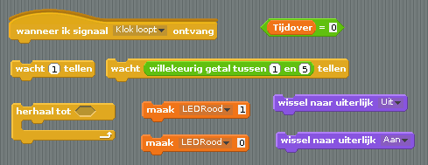
* Test het uit. Als je op de groene vlag drukt en daarna op de joystickknop dan moet de rode LED willekeurig gaan knipperen. En als de LED aan is, dan wordt de sprite op het scherm licht rood.

## De knoppen bekijken

We moeten nu nog naar de knoppen kijken en daarop reageren.

* Maak een lus in de *Scherm* sprite. Zet eerst de punten op 0. Die variabelen moet je eerst maken en op het speelveld laten zien. Loop dan zolang de klok loopt. Dit heb je nodig:  
  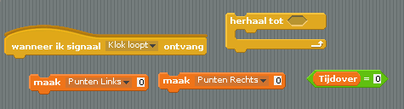
* Voeg nu toe dat je naar de linker knop kijkt. Je laat de eend buigen of nee schudden. En je telt de punten. Bedenk: Je tegenstander krijgt een punt als je drukt als de rode LED uit is. Dit heb je nodig:   
  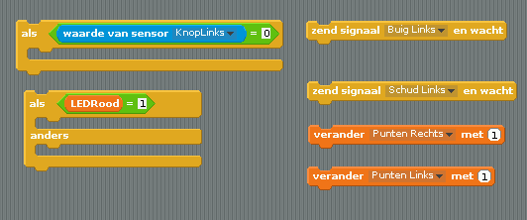
* Behandel nu ook de rechter knop. Dit heb je nodig:  
  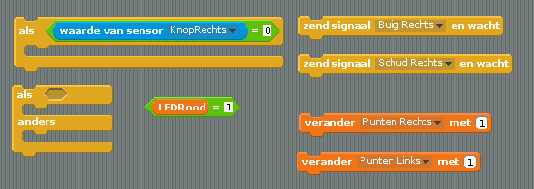
* Test uit of het werkt

## Wie is de winnaar?

* Kijk wie de winnaar is en laat die driemaal buigen naar de winnaar. En als het gelijkspel is dan buig je driemaal terwijl de eend in het midden staat. Dit heb je nodig om te kijken of er gelijkspel is:  
  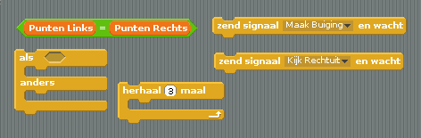
* Als het geen gelijk spel is, kijk dan naar wie je toe moet draaien en maak dan 3x een buiging.  
  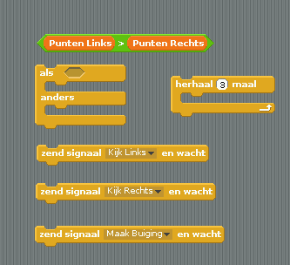
* Werkt het?

## Geluid

Je kunt de eend nog geluid laten maken.

* Kun je zelf vinden welke opdrachten je moet toevoegen?

Hint: het zit in de sprite van de eend.

# Het spel spelen

Probeer het spel te spelen en kijk wat er gebeurt. Is er iets wat je erbij zou willen maken? Overleg het samen en schrijf het hieronder op.

# Wat gaan we nu doen?

Je mag kiezen wat je nu gaat doen. Waarschijnlijk is er niet voldoende tijd om alles te doen.

## Tekenen met de joystick

Je kunt opgave 2B maken en met de joystick op het scherm tekenen. Vraag een begeleider om de instructies.

## Het spel thuis kunnen spelen

Je kunt het spel thuis spelen, maar daar heb je geen knopjes om op te drukken. Je kunt het programma uitbreiden zodat je toetsen op het toetsenbord kunt gebruiken.

## Is het spel wel eerlijk?

Bedenk of het spel eerlijk is en hoe je dat zou kunnen testen. En test het dan uit. Overleg met je begeleider, want dit is niet eenvoudig en door te overleggen kom je vast op het goede idee.